АДМИНИСТРАЦИЯ ЛЕНИНГРАДСКОЙ ОБЛАСТИ
КОМИТЕТ ПО КУЛЬТУРЕ ЛЕНИНГРАДСКОЙ ОБЛАСТИ

ПРИКАЗ

«___»____________2020 года №____________________
Санкт-Петербург

Об утверждении границ зон охраны объекта культурного наследия
регионального значения «Никольская церковь», 1711 г., расположенного по адресу: Ленинградская область, Тихвинский муниципальный район, Мелегежское сельское поселение, деревня Заручевье, 47 Б

В соответствии со ст. ст. 9.2, 33, 34 Федерального закона от 25 июня 2002 года № 73-ФЗ «Об объектах культурного наследия (памятниках истории и культуры) народов Российской Федерации», Положением о зонах охраны объектов культурного наследия (памятниках истории и культуры) народов Российской Федерации, утвержденным постановлением Правительства Российской Федерации от 12 сентября 2015 года № 972, ст. ст. 4, 10 областного закона Ленинградской области от 25 декабря 2015 года № 140-оз «О государственной охране, сохранении, использовании и популяризации объектов культурного наследия (памятников истории и культуры) народов Российской Федерации, расположенных на территории Ленинградской области», п. 2.2.2. Положения о комитете по культуре Ленинградской области, утвержденного постановлением Правительства Ленинградской области от 24 октября 2017 года № 431, на основании проекта зон охраны объекта культурного наследия регионального значения «Никольская церковь», 1711 г., расположенного по адресу: Ленинградская область, Тихвинский муниципальный район, Мелегежское сельское поселение, деревня Заручевье, 47 Б, положительного заключения государственной историко-культурной экспертизы проекта зон охраны, выполненной аттестованными экспертами: Штиглиц М.С. (приказ Министерства культуры Российской Федерации от 01 апреля 2020 года № 419), Мильчик М.И. (приказ Министерства культуры Российской Федерации от 27 февраля 2019 года № 219), Гуляевым В.Ф. (приказ Министерства культуры Российской Федерации от 17 июля 2019 года № 997),
п р и к а з ы в а ю:
1. Утвердить границы зон охраны объекта культурного наследия регионального значения «Никольская церковь», 1711 г., расположенного по адресу: Ленинградская область, Тихвинский муниципальный район, Мелегежское сельское поселение, деревня Заручевье, 47 Б, согласно приложению № 1 к настоящему приказу.
2. Утвердить режимы использования земель и требования к градостроительным регламентам в границах зон охраны объекта культурного наследия регионального значения «Никольская церковь», 1711 г., расположенного по адресу: Ленинградская область, Тихвинский муниципальный район, Мелегежское сельское поселение, деревня Заручевье, 47 Б, согласно приложению № 2 к настоящему приказу.
3. Отделу по осуществлению полномочий Ленинградской области в сфере объектов культурного наследия департамента государственной охраны, сохранения и использования объектов культурного наследия комитета по культуре Ленинградской области:
- обеспечить внесение сведений об утвержденных зонах охраны объекта культурного наследия регионального значения «Никольская церковь», 1711 г., расположенного по адресу: Ленинградская область, Тихвинский муниципальный район, Мелегежское сельское поселение, деревня Заручевье, 47 Б, в единый государственный реестр объектов культурного наследия (памятников истории и культуры) народов Российской Федерации;
- направить сведения об утвержденных зонах охраны объекта культурного наследия регионального значения «Никольская церковь», 1711 г., расположенного по адресу: Ленинградская область, Тихвинский муниципальный район, Мелегежское сельское поселение, деревня Заручевье, 47 Б, в федеральный орган исполнительной власти, уполномоченный Правительством Российской Федерации на осуществление государственного кадастрового учета, государственной регистрации прав, ведение Единого государственного реестра недвижимости и предоставление сведений, содержащихся в Едином государственном реестре недвижимости, его территориальные органы в срок и в порядке, установленные действующим законодательством;
- направить копию настоящего приказа в соответствующий орган местного самоуправления городского округа или муниципального района, на территории которого расположены зоны охраны объекта культурного наследия, для размещения в информационной системе обеспечения градостроительной деятельности.
4. Убытки лицам, указанным в пункте 2 статьи 57.1 Земельного кодекса Российской Федерации, возмещаются в срок, установленный частью 11 статьи 57.1 Земельного кодекса Российской Федерации.
5. Убытки лицам, указанным в пункте 2 статьи 57.1 Земельного кодекса Российской Федерации, возмещаются органом, указанным в пункте 3 части 8 статьи 57.1 Земельного кодекса Российской Федерации.
6. Отделу взаимодействия с муниципальными образованиями, информатизации и организационной работы комитета по культуре Ленинградской области обеспечить размещение настоящего приказа на сайте комитета по культуре Ленинградской области в информационно-телекоммуникационной сети «Интернет».
7. Контроль за исполнением настоящего приказа возложить на заместителя председателя комитета по культуре Ленинградской области - начальника департамента государственной охраны, сохранения и использования объектов культурного наследия.
8. Настоящий приказ вступает в силу со дня его официального опубликования.

Заместитель председателя О.Л. Мельникова

Подготовил:
Консультант отдела по осуществлению полномочий Ленинградской области в сфере объектов культурного наследия департамента государственной охраны, сохранения и использования объектов культурного наследия комитета по культуре Ленинградской области
_____________________________ М.Я. Щербакова

Согласовано:
Заместитель председателя комитета по культуре Ленинградской области - начальник департамента государственной охраны, сохранения и использования объектов культурного наследия
_____________________________ Г.Е. Лазарева

Начальник отдела по осуществлению полномочий Ленинградской области в сфере объектов культурного наследия департамента государственной охраны, сохранения и использования объектов культурного наследия комитета по культуре Ленинградской области
_____________________________ С.А. Волкова

Начальник сектора судебного и административного производства департамента государственной охраны, сохранения и использования объектов культурного наследия комитета по культуре Ленинградской области
______________________________Ю.И. Юруть

Ознакомлен:
Заместитель председателя комитета по культуре Ленинградской области - начальник департамента государственной охраны, сохранения и использования объектов культурного наследия
_____________________________ Г.Е. Лазарева

Консультант отдела по осуществлению полномочий Ленинградской области в сфере объектов культурного наследия департамента государственной охраны, сохранения и использования объектов культурного наследия комитета по культуре Ленинградской области
_____________________________ М.Я. Щербакова

Начальник отдела взаимодействия с муниципальными образованиями, информатизации организационной работы комитета по культуре Ленинградской области

_____________________________ Т.А. Павлова

Приложение № 1
к приказу комитета по культуре
Ленинградской области
от «___»________2020 г. №__________

Границы зон охраны объекта культурного наследия регионального значения «Никольская церковь», 1711 г., расположенного по адресу: Ленинградская область, Тихвинский муниципальный район, Мелегежское сельское поселение, деревня Заручевье, 47 Б

Карта (схема) границ зон охраны

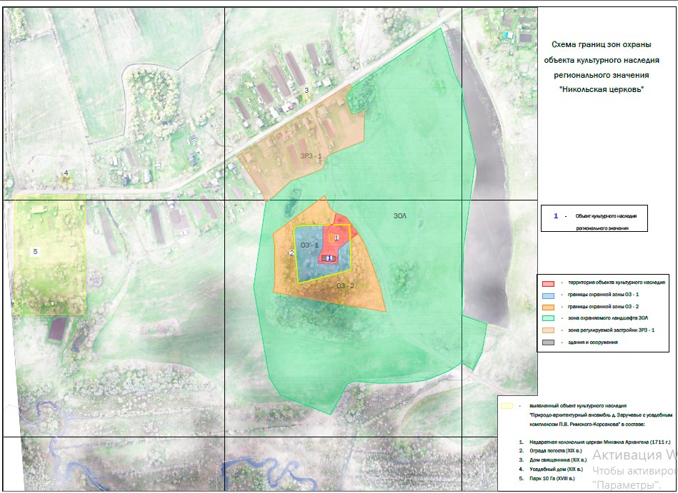

Карта (схема) границ охранной зоны (ОЗ-1) объекта культурного наследия регионального значения «Никольская церковь», 1711 г., расположенного по адресу: Ленинградская область, Тихвинский муниципальный район, Мелегежское сельское поселение, деревня Заручевье, 47 Б

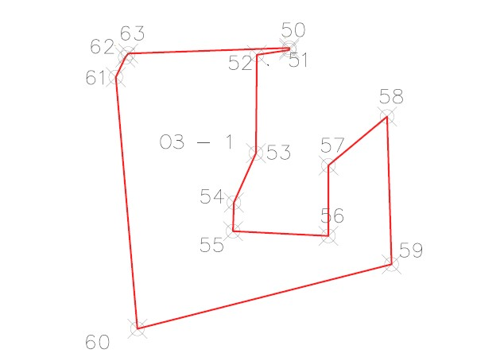

Граница территории охранной зоны (ОЗ-1) проходит:

От точки 50 к точке 51– на юг:
От точки 51 к точке 52 – на запад;
От точки 52 к точке 53 – на юг;
От точки 53 к точке 54 – на юго-запад;
От точки 54 к точке 55 – на юг;
От точки 55 к точке 56 – на восток;
От точки 56 к точке 57 – на север;
От точки 57 к точке 58 – на северо-восток;
От точки 58 к точке 59 – на юг;
От точки 59 к точке 60 – на юго-запад;
От точки 60 к точке 61 – на север;
От точки 61 к точке 62 – на северо-восток;
От точки 62 к точке 63 – на северо-восток;
От точки 63 к точке 50 – на восток.

Координаты характерных (поворотных) точек границ
охранной зоны (ОЗ-1) объекта культурного наследия регионального значения «Никольская церковь», 1711 г., расположенного по адресу: Ленинградская область, Тихвинский муниципальный район, Мелегежское сельское поселение, деревня Заручевье, 47 Б, МСК-47, зона 3

№ точки п/п | Координаты, м (МСК-47, зона3)
 | Х | Y
1 | 378591.217 | 3208611.036
2 | 378590.445 | 3208610.943
3 | 378588.730 | 3208599.260
4 | 378553.150 | 3208598.960
5 | 378535.280 | 3208590.960
6 | 378524.920 | 3208590.640
7 | 378523.222 | 3208625.170
8 | 378548.710 | 3208625.170
9 | 378566.390 | 3208646.391
10 | 378512.950 | 3208648.014
11 | 378489.621 | 3208556.051
12 | 378580.667 | 3208548.246
13 | 378587.767 | 3208551.686
14 | 378589.197 | 3208552.746

Карта (схема) границ охранной зоны (ОЗ-2) объекта культурного наследия регионального значения «Никольская церковь», 1711 г., расположенного по адресу: Ленинградская область, Тихвинский муниципальный район, Мелегежское сельское поселение, деревня Заручевье, 47 Б

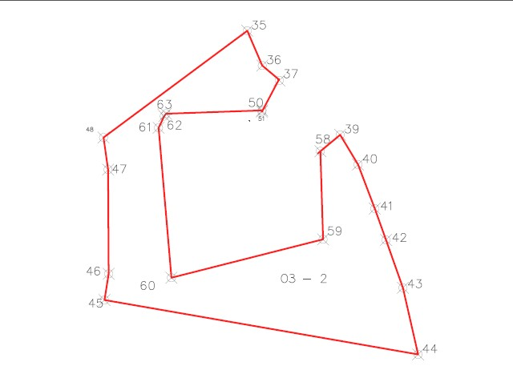

Граница территории охранной зоны (ОЗ-1) проходит:
От точки 35 к точке 36 – на юго-восток:
От точки 36 к точке 37 – на юго-восток;
От точки 37 к точке 49– на юг;
От точки 49 к точке 51 – на запад;
От точки 51 к точке 50 – на север;
От точки 50 к точке 63– на запад;
От точки 63 к точке 62 – на юго-запад;
От точки 62 к точке 61 – на юго-запад;
От точки 61 к точке 60 – на юг;
От точки 60 к точке 59 – на северо-восток;
От точки 59 к точке 58 – на северо-восток;
От точки 37 к точке 38 – на юго-восток;
От точки 38 к точке 39 – на юго-восток;
От точки 39 к точке 40 – на юго-восток;
От точки 40 к точке 41– на юго-восток;
От точки 41 к точке 42 – на юго-восток;
От точки 42 к точке 43 – на юго-восток;
От точки 43 к точке 44 – на юго-восток;
От точки 45 к точке 46 – на север;
От точки 46 к точке 47 – на север;
От точки 47 к точке 48 – на северо-запад;
От точки 48 к точке 35 – на северо-восток.

Координаты характерных (поворотных) точек границ охранной зоны (ОЗ-2) объекта культурного наследия регионального значения «Никольская церковь», 1711 г., расположенного по адресу: Ленинградская область, Тихвинский муниципальный район, Мелегежское сельское поселение, деревня Заручевье, 47 Б, МСК-47, зона 3

№ точки п/п | Координаты, м (МСК-47, зона 3)
 | Х | Y
1 | 378639.572 | 3208602.024
2 | 378609.950 | 3208621.230
3 | 378603.425 | 3208638.182
4 | 378591.350 | 3208617.110
5 | 378590.445 | 3208610.943
6 | 378591.217 | 3208611.036
7 | 378589.197 | 3208552.746
8 | 378587.767 | 3208551.686
9 | 378580.667 | 3208548.246
10 | 378489.621 | 3208556.051
11 | 378512.950 | 3208648.014
12 | 378566.390 | 3208646.391
13 | 378576.370 | 3208658.370
14 | 378558.349 | 3208669.226
15 | 378531.620 | 3208679.379
16 | 378512.568 | 3208686.197
17 | 378483.551 | 3208696.434
18 | 378443.076 | 3208705.661
19 | 378476.105 | 3208515.431
20 | 378492.000 | 3208517.950
21 | 378555.274 | 3208517.615
22 | 378574.741 | 3208514.840

Карта (схема) границ зоны охраняемого ландшафта (ЗОЛ) объекта культурного наследия регионального значения «Никольская церковь», 1711 г., расположенного по адресу: Ленинградская область, Тихвинский муниципальный район, Мелегежское сельское поселение, деревня Заручевье, 47 Б
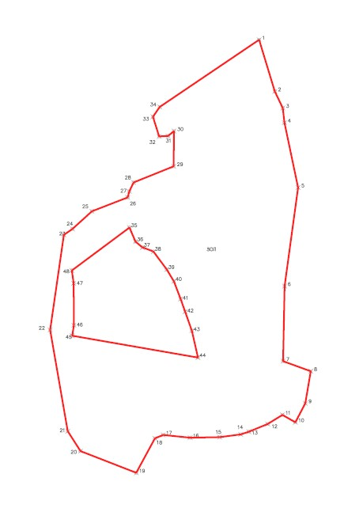
Граница территории зоны охраняемого ландшафта (ЗОЛ) проходит:
От точки 1 к точке 2 – на юго-восток;
От точки 2 к точке 3 – на юго-восток;
От точки 3 к точке 4 – на юг;
От точки 4 к точке 5 – на юг;
От точки 5 к точке 6 – на юго-запад;
От точки 6 к точке 7 – на юг;
От точки 7 к точке 8 – на юго-восток;
От точки 8 к точке 9– на юг;
От точки 9 к точке 10 – на юго-запад;
От точки 10 к точке 11 – на северо-запад;
От точки 11 к точке 12 – на юго-запад;
От точки 12 к точке 13– на юго-запад;
От точки 13 к точке 14 – на юго-запад;
От точки 14 к точке 15 – на запад;
От точки 15 к точке 16 – на запад;
От точки 16 к точке 17 – на запад;
От точки 17 к точке 18 – на юго-запад;
От точки 18 к точке 19 – на юго-запад;
От точки 19 к точке 20 – на северо-запад;
От точки 20 к точке 21 – на северо-запад;
От точки 21 к точке 22 – на север;
От точки 22 к точке 23 – на север;
От точки 23 к точке24 – на северо-восток;
От точки 24 к точке 25 – на северо-восток;
От точки 25 к точке 26 – на северо-восток;
От точки 26 к точке 27 – на северо-восток;
От точки 27 к точке 28 – на северо-восток;
От точки 28 к точке 29 – на северо-восток;
От точки 29 к точке 30– на север;
От точки 30 к точке 31 – на юго-запад;
От точки 31 к точке 32 – на запад;
От точки 32 к точке 33 – на север;
От точки 33 к точке 34 – на северо-восток;
От точки 34 к точке 1 – на северо-восток;
От точки 35 к точке 36 – на юго-восток;
От точки 36 к точке 37 – на юго-восток;
От точки 37 к точке 38 – на юго-восток;
От точки 38 к точке 39 – на юго-восток;
От точки 39 к точке 40 – на юго-восток;
От точки 40 к точке 41– на юго-восток;
От точки 41 к точке 42 – на юго-восток;
От точки 42 к точке 43 – на юго-восток;
От точки 43 к точке 44 – на юго-восток.

Координаты характерных (поворотных) точек зоны охраняемого ландшафта (ЗОЛ) объекта культурного наследия регионального значения «Никольская церковь», 1711 г., расположенного по адресу: Ленинградская область, Тихвинский муниципальный район, Мелегежское сельское поселение, деревня Заручевье, 47 Б, МСК-47, зона 3

№ точки п/п | Координаты, м (МСК-47, зона 3)
 | Х | Y
1 | 378923.395 | 3208798.132
2 | 378845.291 | 3208821.864
3 | 378820.369 | 3208833.914
4 | 378798.209 | 3208836.464
5 | 378700.053 | 3208857.067
6 | 378551.087 | 3208836.678
7 | 378437.644 | 3208834.395
8 | 378422.438 | 3208876.238
9 | 378374.000 | 3208867.950
10 | 378345.250 | 3208852.930
11 | 378356.430 | 3208833.455
12 | 378342.650 | 3208810.940
13 | 378331.000 | 3208782.550
14 | 378326.990 | 3208770.340
15 | 378322.800 | 3208738.480
16 | 378322.040 | 3208693.660
17 | 378326.130 | 3208652.930
18 | 378320.890 | 3208640.430
19 | 378268.920 | 3208612.260
20 | 378301.760 | 3208527.950
21 | 378331.840 | 3208508.620
22 | 378484.862 | 3208482.041
23 | 378628.570 | 3208502.820
24 | 378637.526 | 3208515.774
25 | 378664.236 | 3208545.224
26 | 378685.184 | 3208599.290
27 | 378694.326 | 3208601.764
28 | 378707.796 | 3208608.294
29 | 378732.186 | 3208668.844
30 | 378785.405 | 3208669.334
31 | 378778.096 | 3208660.374
32 | 378777.386 | 3208646.944
33 | 378807.063 | 3208637.539
34 | 378821.927 | 3208647.724
35 | 378639.572 | 3208602.024
36 | 378609.950 | 3208621.230
37 | 378603.425 | 3208638.182
38 | 378576.370 | 3208658.370
39 | 378558.349 | 3208669.226
40 | 378531.620 | 3208679.379
41 | 378512.568 | 3208686.197
42 | 378483.551 | 3208696.434
43 | 378443.076 | 3208705.661
44 | 378618.438 | 3208611.117
45 | 378476.105 | 3208515.431
46 | 378492.000 | 3208517.950
47 | 378555.274 | 3208517.615
48 | 378574.741 | 3208514.840

Карта (схема) границ зоны регулируемой застройки (ЗРЗ-1) объекта культурного наследия регионального значения «Никольская церковь», 1711 г., расположенного по адресу: Ленинградская область, Тихвинский муниципальный район, Мелегежское сельское поселение, деревня Заручевье, 47 Б
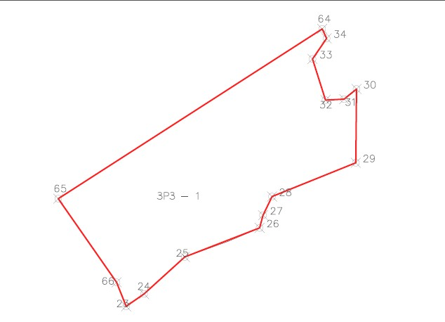

Граница территории зоны регулирования застройки (ЗРЗ-1) проходит:
От точки 23 к точке24 – на северо-восток;
От точки 24 к точке 25 – на северо-восток;
От точки 25 к точке 26 – на северо-восток;
От точки 26 к точке 27 – на северо-восток;
От точки 27 к точке 28 – на северо-восток;
От точки 28 к точке 29 – на северо-восток;
От точки 29 к точке 30– на север;
От точки 30 к точке 31 – на юго-запад;
От точки 31 к точке 32 – на запад;
От точки 32 к точке 33 – на север;
От точки 33 к точке 34 – на северо-восток;
От точки 34 к точке 64 – на северо-запад;
От точки 64 к точке 645– на юго-запад;
От точки 65 к точке 66– на юго-восток;
От точки 66 к точке 23 – на юго-восток.
Координаты характерных (поворотных) точек границ зоны регулирования застройки (ЗРЗ-1) объекта культурного наследия регионального значения «Никольская церковь», 1711 г., расположенного по адресу: Ленинградская область, Тихвинский муниципальный район, Мелегежское сельское поселение, деревня Заручевье, 47 Б, МСК-47, зона 3

№ точки п/п | Координаты, м (МСК-47, зона 3)
 | Х | Y
1 | 378628.570 | 3208502.820
2 | 378637.526 | 3208515.774
3 | 378664.236 | 3208545.224
4 | 378685.184 | 3208599.290
5 | 378694.326 | 3208601.764
6 | 378707.796 | 3208608.294
7 | 378732.186 | 3208668.844
8 | 378785.405 | 3208669.334
9 | 378778.096 | 3208660.374
10 | 378777.386 | 3208646.944
11 | 378807.063 | 3208637.539
12 | 378821.927 | 3208647.724
13 | 378828.778 | 3208644.562
14 | 378706.244 | 3208453.734
15 | 378645.922 | 3208495.881

Приложение № 2
к приказу комитета по культуре
Ленинградской области
от «___»________2020 г. №__________

Режимы использования земель и требования к градостроительным регламентам в границах зон охраны объекта культурного наследия регионального значения «Никольская церковь», 1711 г., расположенного по адресу: Ленинградская область, Тихвинский муниципальный район, Мелегежское сельское поселение, деревня Заручевье, 47 Б

1. Общие положения режимов использования земель в границах зон охраны объекта культурного наследия регионального значения «Никольская церковь», 1711 г., расположенного по адресу: Ленинградская область, Тихвинский муниципальный район, Мелегежское сельское поселение, деревня Заручевье, 47 Б.

1.1. Настоящими режимами использования земель в границах зон охраны объекта культурного наследия устанавливаются требования по использованию земель при осуществлении градостроительной, хозяйственной и иной деятельности.
1.2. Любая градостроительная, хозяйственная и иная деятельность в границах Зон охраны осуществляется исходя из презумпции сохранности объектов культурного наследия, а также ценных элементов планировочной и ландшафтно-композиционной структуры.
1.3. Соблюдение Режимов является обязательным при осуществлении градостроительной, хозяйственной и иной деятельности. Иные требования к указанной деятельности, установленные действующим законодательством, применяются в части, не противоречащей Режимам.
1.4. В случае изменения границ территории объекта (выявленного объекта) культурного наследия на территории, исключенной из указанных границ, устанавливается режим использования земель той зоны охраны объектов культурного наследия, в границах которой расположена территория, исключенная из границ соответствующего объекта культурного наследия (выявленного объекта) культурного наследия.
1.5. Соблюдение Требований к градостроительным регламентам является обязательным при разработке и утверждении градостроительных регламентов в составе правил землепользования и застройки. Иные требования к градостроительным регламентам, установленные действующим законодательством, применяются в части, не противоречащей Требованиям к градостроительным регламентам.

ТРЕБОВАНИЯ К ГРАДОСТРОИТЕЛЬНЫМ РЕГЛАМЕНТАМ В ГРАНИЦАХ ТЕРРИТОРИЙ ОЗ-1
- Запрещается:
  - Строительство зданий и сооружений, включая сооружения мемориального характера: усыпальницы, часовни, склепы, колумбарии.
  - Разрушение и повреждение исторических захоронений и надгробий.
  - Установка надмогильных сооружений (надгробий) высотой более 1,5 м
  - Установка оград высотой более 1,5 м.
  - Установка информационных конструкций габаритами более 1,5х2 (2х1,5) м
  - Изменение характера рельефа (соотношения возвышенных и низинных участков, изменения максимальных отметок более чем на 0,5 м.).
- Разрешается:
  - Реставрация и поддержание в эксплуатационном состоянии исторического валунного ограждения погоста.
  - Проведение археологических полевых работ.
  - Проведение в установленном порядке работ по содержанию захоронений, не создающее угрозы повреждения, разрушения или уничтожения исторического валунного ограждения погоста, а также угрозы изменения характера ландшафта (соотношения возвышенных и низинных участков).
  - Благоустройство в части ремонта и реконструкции инженерных сетей, дорожек, устройства наружного освещения, установки оборудования для санитарного содержания территории, оборудования мест отдыха при условии сохранения характера рельефа территории и сохранения исторического валунного ограждения погоста.
  - Озеленение территории: проведение работ по сохранению насаждений, санитарных рубок, проведение мероприятий по сохранению и восстановлению элементов ландшафта, особенностей рельефа; обеспечение экологических условий сохранения ландшафта.
  - Осуществление хозяйственной деятельности в соответствии с назначением объекта-проведение работ по захоронению:
  - Подхоронение в родственные могилы.
  - Захоронение на свободных местах, при условии проведения археологической разведки на предмет выявления на этом участке исторических захоронений, при условии отсутствия угрозы повреждения, разрушения или уничтожения исторического валунного ограждения погоста и или радикальных изменений общего характера рельефа территории (соотношения возвышенных и низинных пространств).
  - Работы, приведённые в п.2.3-п.2.6 настоящего раздела проводятся при условии сохранения и восстановления кладки валунного ограждения.

ТРЕБОВАНИЯ К ГРАДОСТРОИТЕЛЬНЫМ РЕГЛАМЕНТАМ В ГРАНИЦАХ ТЕРРИТОРИЙ ОЗ-2

- Запрещается:
  - Строительство зданий и сооружений.
  - Установка надгробий высотой более 2 м
  - Установка оград высотой более 1,5 м
  - Установка информационных конструкций более 1,5х2 (2х1,5) м
  - Изменение характера рельефа (высотных отметок, соотношения возвышенных и низинных участков) более чем на 0,5 м.
- Разрешается:
  - Реставрация и поддержание в эксплуатационном состоянии исторического валунного ограждения погоста.
  - Проведение археологических полевых работ.
  - Проведение в установленном порядке работ по содержанию захоронений, не создающее угрозы повреждения, разрушения или уничтожения исторического валунного ограждения погоста, а также угрозы изменения характера ландшафта (соотношения возвышенных и низинных участков).
  - Реставрация и поддержание в эксплуатационном состоянии исторического валунного ограждения погоста.
  - Благоустройство в части ремонта и реконструкции инженерных сетей, дорожек, устройства наружного освещения, установки оборудования для санитарного содержания территории, оборудования мест отдыха при условии сохранения характера рельефа территории и сохранения исторического валунного ограждения погоста.
  - Озеленение территории: проведение работ по сохранению насаждений, санитарных рубок, проведение мероприятий по сохранению и восстановлению элементов ландшафта, особенностей рельефа; обеспечение экологических условий сохранения ландшафта.
  - Проведение археологических полевых работ.
  - Осуществление хозяйственной деятельности в соответствии с назначением объекта -проведение работ по захоронению:
    - Подхоронение в родственные могилы
    - Проведение захоронений на свободных местах, не создающее угрозы повреждения, разрушения или уничтожения исторического валунного ограждения погоста и не приводящее к радикальным изменениям общего характера рельефа территории (соотношения возвышенных и низинных пространств).
  - Работы, приведённые в п.2.3-п.2.6 настоящего раздела проводятся при условии сохранения и восстановления кладки валунного ограждения.

ТРЕБОВАНИЯ К ГРАДОСТРОИТЕЛЬНЫМ РЕГЛАМЕНТАМ В ГРАНИЦАХ ТЕРРИТОРИЙ ЗОЛ
- Запрещается:
  - Строительство зданий и сооружений (капитальных и временных), за исключением сооружений, устанавливаемых на время реконструкции, ремонта или прокладки сетей, реконструкции и ремонту дорог.
  - Устройство дорог с твёрдым покрытием кроме существующей трассы дороги Заручевье-Захожа.
  - Прокладка наземных и надземных коммуникаций
  - Изменение рельефа местности, включая высотные отметки и характер рельефа – открытые пространства (поля), занятые травянистой растительностью (для участка, примыкающего к погосту, допускается сохранение древостоя в существующих габаритах площади).
- Разрешается:
  - Реконструкция существующей сети электропередач, прокладка подземных коммуникаций, ведение сельскохозяйственной деятельности при условии сохранения рельефа территории, включая высотные отметки и характер рельефа – открытые пространства (поля), занятые травянистой растительностью; для участка, примыкающего к погосту - пространство, занятое древостоем.
  - Работы по ремонту дорог, устройству нового покрытия, установке дорожных знаков при условии сохранения трассировки и перепадов высот на протяжении трассы и на прилегающих участках. Допускается незначительное – до 0,5 м – изменение высотных отметок, обусловленное конструктивными особенностями дорожного покрытия.
  - Работы, приведённые в п.2.1 и п.2.2. настоящего раздела проводятся при условии восстановления после их окончания сложившегося ранее рельефа местности.

ТРЕБОВАНИЯ К ГРАДОСТРОИТЕЛЬНЫМ РЕГЛАМЕНТАМ В ГРАНИЦАХ ТЕРРИТОРИЙ ЗРЗ-1
- Запрещается:
  - Создание сплошного фронта застройки.
  - Строительство зданий высотой более 7 м
  - Возведение глухих заборов высотой более 2 м

- Разрешается:
  - Строительство и реконструкция зданий и сооружений с соблюдением следующих требований:
    - Сохранение видовых раскрытий на объект культурного наследия Никольская церковь (1711 г.) с центральной улицы в разрывах между жилыми домами.
    - Максимальная высотная отметка - 7 м
    - Кровли двускатные, вальмовые, полувальковые (допускаются односкатные кровли для хозяйственных построек высотой до 3 м).
  - Благоустройство территории, прокладка подземных коммуникаций, ведение хозяйственной деятельности в соответствии с назначением участка.

